
МИНОБРНАУКИ РОССИИ
Федеральное государственное бюджетное образовательное учреждение
высшего образования
«МИРЭА – Российский технологический университет»
РТУ МИРЭА
Институт искусственного интеллекта
Кафедра проблем управления

ЛАБОРАТОРНАЯ РАБОТА №1
по дисциплине
«Программное обеспечение мехатронных и робототехнических систем»

Тема лабораторной работы: «Отладка программного обеспечения робототехнических систем с использованием виртуального моделирования»

Студенты группы: КВБО-08-23 | Шилов М. _______________  Литвинов Л. _______________  Тюпалов Т. _______________
Преподаватель: | Морозов А. А. _______________

Работа представлена к защите: | «___» ___________ 2026 г.

Москва 2026

Цель работы
Цель работы — изучить принципы виртуального моделирования объектов управления в промышленных системах автоматического управления и освоить создание и использование пользовательских функциональных блоков в Automation Studio.
Задание
Необходимо создать в Automation Studio 4.2 проект без конфигурации оборудования. Проект должен реализовывать виртуальную систему управления с моделью объекта, ПИ-регулятором, сумматором и обратной связью. Передаточная функция объекта управления записывается следующим образом:
$$\begin{aligned}W=\frac{1}{k_{e}\left(T_{M}s+1\right)} \#\left(1\right)\end{aligned}$$
Схема построения системы управления представлена на рисунке 1.
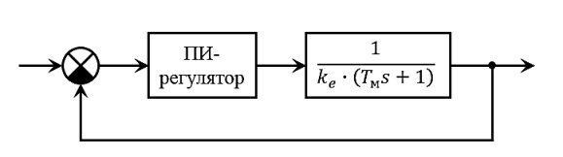
Рисунок 1 – Структура системы управления

Ход работы
В Automation Studio создан проект без конфигурации оборудования. Для работы с виртуальной моделью включена опция «Use Automation Runtime Simulation».
Затем в проект добавлены программа ANSI C Program и библиотека ANSI C Library с именем «MotorControl». В составе библиотеки разработаны три функциональных блока:
- FB_Integrator — интегрирующее звено;
- FB_Motor — модель двигателя постоянного тока;
- FB_Regulator — ПИ-регулятор.
Сначала создан блок FB_Integrator, используемый в двух остальных блоках. Для него заданы вход in, выход out и внутренняя переменная dt. Состав параметров представлен в таблице 1.
Таблица 1 – Параметры функционального блока FB_Integrator
Конфигурация | Имя | Тип данных | Описание
вход | in | REAL | входной сигнал интегратора
выход | out | REAL | выходной сигнал интегратора
внутреннее состояние | dt | REAL | шаг расчета [с]

На рисунке 2 показана структурная схема интегрирующего звена.
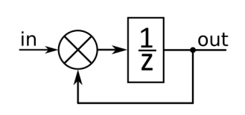
Рисунок 2 – Структурная схема интегратора
Разностное уравнение интегратора получено непосредственно по его структурной схеме:
$$\begin{aligned}out=out+in*dt \#\left(2\right)\end{aligned}$$
С использованием готового интегратора разработан блок FB_Motor. В нём предусмотрены вход u, выходы w и phi и внутренние переменные, перечисленные в таблице 2.
Таблица 2 – Параметры функционального блока FB_Motor
Конфигурация | Имя | Тип данных | Описание
вход | u | REAL | напряжение на входе [В]
выход | w | REAL | частота вращения [об/мин]
выход | phi | REAL | угловое положение [рад]
внутреннее состояние | integrator | FB_Integrator | интегратор
внутреннее состояние | Tm | REAL | электромеханическая постоянная времени [с]
внутреннее состояние | ke | REAL | постоянная ЭДС двигателя [В•мин/об]
внутреннее состояние | dt | REAL | шаг вычисления [с]

На рисунке 3 представлена структура модели объекта управления.
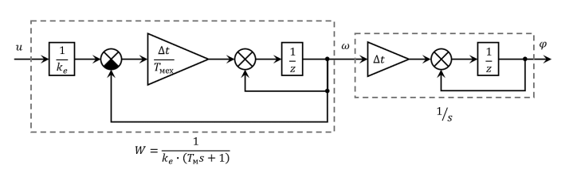
Рисунок 3 – Структура объекта управления

После этого разработан блок FB_Regulator, выполняющий ПИ-регулирование. Его параметры перечислены в таблице 3.
Таблица 3 – Параметры функционального блока FB_Regulator
Конфигурация | Имя | Тип данных | Описание
вход | c | REAL | разность заданной и фактической скорости вала ДПТ [об/мин]
выход | u | REAL | напряжение питания модели ДПТ [В]
внутреннее состояние | k_p | REAL | пропорциональный коэффициент регулятора
внутреннее состояние | k_i | REAL | интегральный коэффициент регулятора
внутреннее состояние | integrator | FB_Integrator | интегратор
внутреннее состояние | iyOld | REAL | хранение предыдущего значения схемы противонакопления
внутреннее состояние | max_abs_value | REAL | предел ограничения сигнала [В]
внутреннее состояние | dt | REAL | шаг вычисления [с]

Схема ПИ-регулятора показана на рисунке 4.
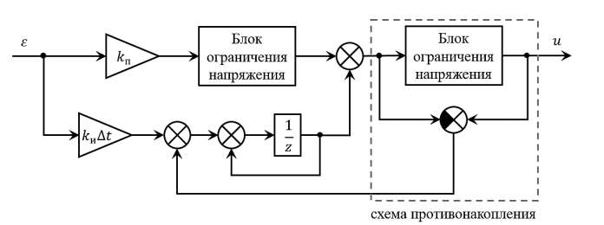
Рисунок 4 – Структура ПИ-регулятора
Коэффициенты регулятора определены методом обратной задачи динамики при $T_{ж}=1$:
$$\begin{aligned}К_{п}=\frac{k_{e}*T_{m}}{T_{ж}} \#\left(3\right)\end{aligned}$$
$$\begin{aligned}К_{и}=\frac{k_{e}}{T_{ж}} \#\left(4\right)\end{aligned}$$
В основной программе заданы переменные fb_controller, fb_motor, Speed и Enable. Их перечень приведён в таблице 4.
Таблица 4 – Переменные основной программы
Имя | Тип данных | Описание
fb_controller | FB_Controller | разность заданной и фактической скорости вала ДПТ [об/мин]
fb_motor | FB_Motor | напряжение питания модели ДПТ [В]
Speed | REAL | заданное значение скорости
Enable | BOOL | интегральный коэффициент регулятора

В разделе инициализации Init заданы постоянные параметры: коэффициенты регулятора, постоянные времени $T_{m}$ и $T_{ж}$, постоянная ЭДС $k_{e}$, граничные значения и шаги расчёта.
На рисунке 5 показана организация программного обеспечения.
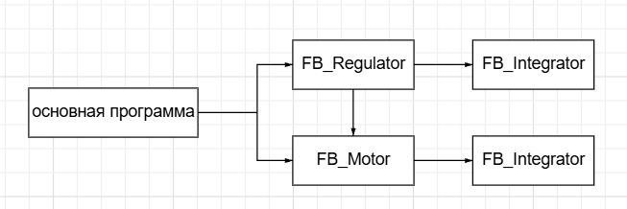
Рисунок 5 – Структура программного обеспечения
Для сопоставления результатов добавлена вторая модель двигателя без регулятора. Ступенчатый входной сигнал задавался с использованием переменной-счётчика counter.
Переходные процессы записаны с помощью средства Trace: в список наблюдения включены нужные переменные, после чего выполнен запуск. Результаты представлены на рисунке 6. Листинг алгоритма управления приведён в приложении А.
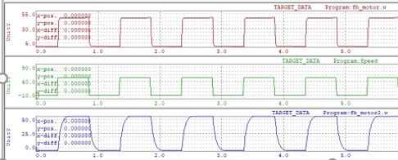
Рисунок 6 – Графики переходных процессов
На рисунке представлены следующие зависимости:
- Верхний график отражает скорость двигателя при работе с настроенным ПИ-регулятором;
- Средний график отображает изменение задания скорости Speed;
- Нижний график отражает скорость двигателя, работающего без регулятора.
Сопоставление верхнего и нижнего графиков показывает, что ПИ-регулятор заметно уменьшает длительность переходного процесса. С регулирующим устройством двигатель достигает заданной скорости в несколько раз быстрее. В рассматриваемом опыте конечное значение скорости осталось прежним, а быстродействие системы повысилось.

Контрольные вопросы
1. В чём заключаются основные преимущества виртуального моделирования исполнительных устройств при отладке программного обеспечения робототехнических и мехатронных систем?
Основные преимущества виртуального моделирования:
- Безопасность — ошибки в программе не приводят к повреждению реального оборудования;
- Сохранение ресурса — испытания не вызывают износ исполнительных устройств;
- Оперативная отладка — параметры модели можно быстро изменять;
- Повторяемость — эксперименты проводятся при одинаковых исходных условиях;

- Возможность выполнять испытания без физического стенда;
- Наглядность — доступны для наблюдения внутренние переменные модели;
- Проверка предельных режимов, включая перегрузки и отказы;
- Сокращение сроков разработки — программную и аппаратную части можно создавать параллельно.
2. На каком этапе разработки проверяется программное обеспечение, выполняемое на реальном контроллере совместно с виртуальной моделью окружающей среды?
Такая проверка проводится на этапе аппаратно-программного моделирования Hardware-in-the-Loop (HIL), который относится к комплексной отладке и испытаниям системы.
Организация проверки:
- Управляющий алгоритм выполняется на физическом контроллере.
- Объект управления и исполнительные устройства представлены виртуальной моделью. Она работает на компьютере или отдельном вычислителе и обменивается данными с контроллером в реальном времени.
На этапе HIL проверяются:
- Временные характеристики работы программы, включая периоды циклов и задержки;
- Корректность обмена через интерфейсы ввода-вывода;
- Обработка сигналов датчиков, формируемых виртуальной моделью;
- Работоспособность и устойчивость системы при помехах и отказах.
3. Какие действия необходимы для реализации закона управления, заданного передаточной функцией с одним входом и одним выходом?
Порядок реализации:
- Записать исходную передаточную функцию W(s);
- Перейти к дискретному описанию с учётом шага расчёта dt и получить форму, пригодную для выполнения на контроллере;
- Составить разностное уравнение, выражающее выход через текущие и предыдущие значения сигналов либо через внутренние состояния;
- Определить структуру реализации: прямую, каноническую, последовательную или параллельную; при необходимости использовать интеграторы и сумматоры;
- Создать функциональный блок, задать его входные и выходные сигналы, коэффициенты и внутренние переменные для хранения состояния;
- Реализовать вычисления по разностному уравнению в теле функционального блока;
- В разделе инициализации установить постоянные времени, коэффициенты усиления, шаг расчёта и начальные значения;
- Включить вызов функционального блока в основную программу;
- Выполнить отладку: получить переходные характеристики, сопоставить их с эталонной моделью и при необходимости уточнить настройки.
4. Как выполняется расчёт регулятора?
Коэффициенты ПИ-регулятора определялись методом обратной задачи динамики. Для программной реализации полученный закон управления переводится в дискретную форму.
Этапы расчёта:
- Записывается передаточная функция объекта управления — двигателя постоянного тока: $W_{o}\left(s\right)=\frac{1}{k_{e}(T_{m}*s+1)}$
- Выбирается желаемая передаточная функция замкнутой системы в форме апериодического звена первого порядка: $W_{ж}\left(s\right)=\frac{1}{(T_{ж}*s+1)}$
- Из условия соответствия фактической динамики желаемой определяется передаточная функция регулятора:
$$W_{p}\left(s\right)=\frac{\left(T_{m}*s+1\right)}{(T_{ж}*s*(\frac{1}{k_{e}}))}=k_{e}*\frac{\left(T_{m}*s+1\right)}{T_{ж}*s}$$
- Полученная передаточная функция разделяется на пропорциональную и интегральную части: $W_{p}\left(s\right)=\left(\frac{k_{e}*T_{m}}{T_{ж}}\right)*\left(\frac{1}{s}\right)+\left(\frac{k_{e}}{T_{ж}}\right)*\left(\frac{1}{s}\right)*s$
- Сопоставление с общей записью ПИ-регулятора Wp(s) = Kп + Kи / s позволяет определить коэффициенты:
$$K_{п}=\frac{k_{e}*T_{m}}{T_{ж}} \\ K_{и}=\frac{k_{e}}{T_{ж}}$$
5. Что представляет собой функциональный блок и для каких задач он применяется?
Функциональный блок — это программный модуль со следующими свойствами:
- наличие входов, выходов и внутренней памяти;
- выполнение отдельного алгоритма, например регулирования, интегрирования или моделирования двигателя;
- возможность создавать несколько экземпляров для повторного использования;
- сохранение внутренних состояний между последовательными вызовами.
Назначение функциональных блоков:
- Повторное использование — готовый алгоритм применяется в разных частях программы;
- Инкапсуляция — работа с блоком ведётся через его входы и выходы;
- Модульность — сложная программа разделяется на понятные части;
- Удобство отладки — блоки проверяются по отдельности;
- Стандартизация — блоки оформляются как библиотечные элементы Automation Studio;
- Масштабируемость — для новых устройств создаются экземпляры готовых блоков.

Вывод
В работе сравнены переходные процессы двигателя без регулятора и с ПИ-регулятором. Настроенный регулятор обеспечил более быстрый апериодический выход на заданную скорость. Функциональные блоки позволили организовать модульную программу, пригодную для расширения, а средство Trace — оценить переходные процессы и проверить работу системы управления.

